Ⅲ．有限要素モデルによる解析と終局変位

１．まえがき

本示方書では，耐震性能２の照査において，｢構造部材がせん断耐力，ねじり耐力および終局変位に達しなければ，構造物の耐震性能を満足するとしてよい｣こととなっている．これまでも，主にRC単柱を念頭に置き，頂部の応答変位が部材損傷の評価指標として用いられてきた¹⁾．しかし，変位による検討では，多軸曲げや軸力変動を受ける部材の限界値をあらかじめ算定しておくのは難しく，また，中間梁を有するラーメン構造物のような不静定構造物の場合には，地震中の各部材の応答変位を時々刻々算定するのは不便でもある．交番載荷履歴と片側だけの繰り返し載荷とで，終局変位が異なることもよく知られている．

３．照査の方法

3.2 棒 部 材

3.2.1 損傷形態の特徴
RC棒部材に対して，応答変位が終局変位に達しないことの照査と等価な指標とその限界値について検討した．当初は，後述する面部材と同様に，構成材料のひずみの応答最大値を限界状態の判定に用いることを想定したが，棒部材が地震の影響により大きく塑性化する場合の損傷形態の特徴と関連して，以下の問題に直面した．

3.2.2 コンクリートの弾性剛性残存率と断面損傷指数
(1) 弾性剛性残存率
棒部材を対象とする有限要素モデルでは，部材軸方向に一次元応力状態を仮定し，断面内の軸方向変形に対して平面保持の仮定を用いてよいことにしている．棒部材を対象とするコンクリートの材料モデルとして，例えば弾塑性破壊型⁴⁾の簡略化構成式が挙げられる．式(3.2.1)～(3.2.4)に，普通強度コンクリートを対象とした弾塑性破壊型構成式および一軸応力下の弾性剛性残存率の構成式を示す．
$σ_{c}^{'} = E_{0}K\left(ε_{c}^{'} − ε_{p}^{'}\right) ≥0$ (3.2.1)
$E_{0} = {2⋅f_{\text{cd}}^{'}}/{ε_{\text{peak}}^{'}}$ (3.2.2)
$K = \text{exp}\left\{−0\text{.}\text{73}\frac{ε_{\text{max}}^{'}}{ε^{'_{\text{peak}}}}\left(1 − \text{exp}\left(−1\text{.}\text{25}\frac{ε_{\text{max}}^{'}}{ε^{'_{\text{peak}}}}\right)\right)\right\}$ (3.2.3)
ここに，$K$；弾性剛性残存率，$ε_{c}^{'}$；圧縮ひずみ，$ε_{p}^{'}$；塑性ひずみ，$ε_{\text{max}}^{'}$：過去に受けた圧縮ひずみの最大値，$σ_{c}^{'}$：圧縮応力，$ε_{\text{peak}}^{'}$；圧縮強度に対応するひずみである．なお，$ε_{\text{peak}}^{'}$は材料試験から実測した値から求めるのがよいが，具体的数値を算出することが困難な場合には，0.002としてもよい．参考までに，$ε_{\text{peak}}^{'}$を圧縮強度に拠らず0.002で一定とした場合の応力－ひずみ関係を図3.2.1に示す．

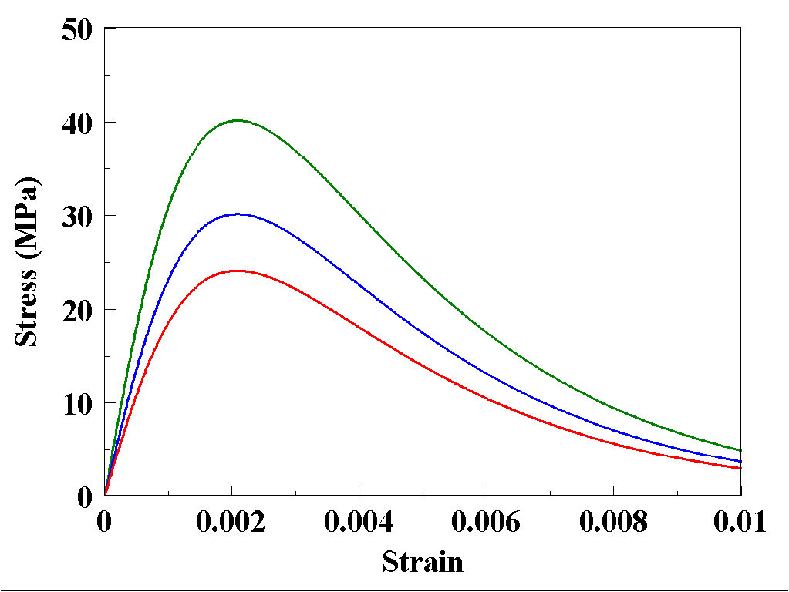
印刷する場合には，色でなく線種を変えるのがよい
図3.2.1 応力－ひずみ関係の例

棒部材の限界状態を判定する指標として，コンクリートの損傷レベルに着目することとし，応答値の中で微小面積ごとに得られる弾性剛性残存率を用いることを考える．弾性剛性残存率は一般的な三次元応力状態で厳密に定義され，材料力学的には，せん断弾性ひずみエネルギーの保存能力の低下率を表すものである⁵⁾．式(3.2.3)に示す通り，無損傷の初期状態で1，完全に材料がせん断崩壊したときに0となる材料係数である．
(2) 断面損傷係数
ひずみ勾配が大きく，損傷が局所化しやすい棒部材に適用することを考慮して，断面内に異なる弾性剛性残存率$K$(x, y)を平均化した指標を選択した．さらに，損傷指標を規定する際，無損傷を0，材料の完全崩壊を1とするのが，性能照査上便利であるため，{1-$K$(x, y)}を局所の損傷指標とし，これを構成断面にわたって平均化したものを断面損傷係数とした(式(3.2.5))．
$\overline{F} = 1−\bar{K}≡\frac{1}{A_{c}}\int_{A_{c}}{(1−K)\text{dA}}≈1−\frac{\sum{K⋅Δ A}}{A_{c}}$ (3.2.5)
ここに，$\overline{F}$；損傷係数，$\overline{K}$；平均弾性剛性残存率，$K$；微小面積ごとの局所弾性剛性残存率，$A_{c}$；コンクリート断面積である．

3.2.3 限界値の設定
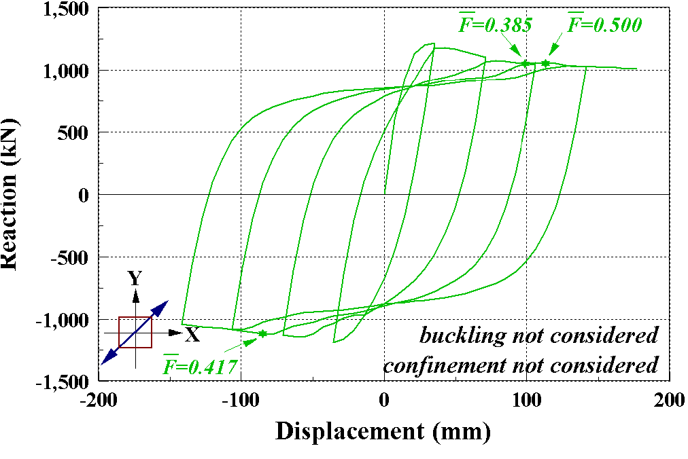
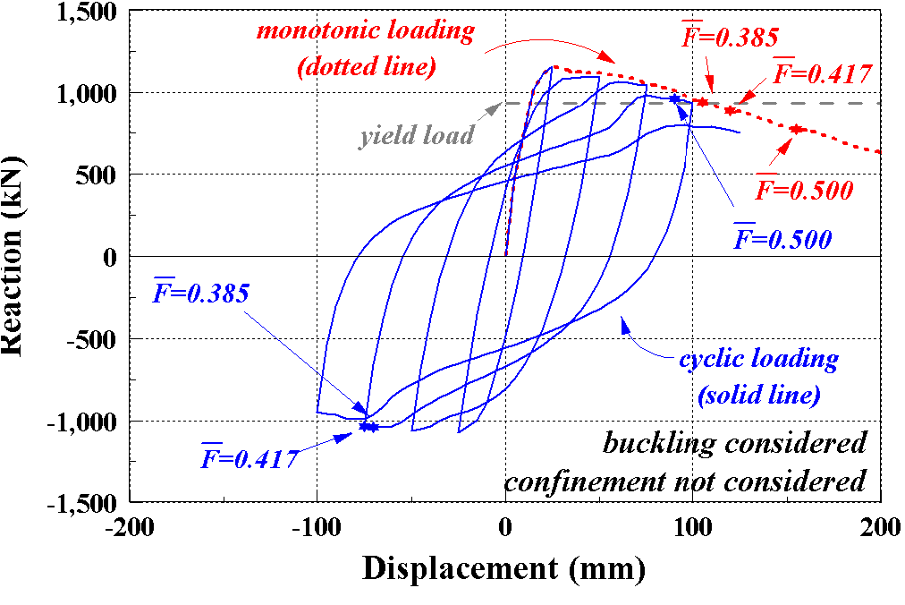
道路および鉄道橋梁に使用される代表的な諸元を有する橋脚を想定した複数のRC柱を対象として，最大モーメント断面に相当する断面損傷係数$\overline{F}$と荷重－変位関係を比較することにより，終局変位に相当する限界状態について検討した³⁾．ここでは，正方形もしくは長辺と短辺の差が少ない中実および箱型の矩形断面を対象としている．コンクリートの応力－ひずみ関係が200 mmの試験体の実験から導出されたものであること，および，軟化領域での圧縮変形が集中する領域がおおよそシリンダー圧縮試験体寸法に近い^{6)など}ことを勘案して，最大モーメント領域の要素長は200 mmとしている．

図3.2.2 荷重－変位関係と損傷係数の例³⁾

静的一方向正負交番繰り返し載荷を加えた解析結果より，最大耐力を幾分越えて軟化領域に至った点が，損傷係数$\overline{F} = 0\text{.}5$($∴\overline{K} = 0\text{.}5$)に，ほぼ対応していることが分かった．あわせて，損傷係数は，除荷再載荷時にはそれ程変化せず，処女載荷時に大きく増加することを確認している．そのため，正負交番載荷と単調載荷を比較すると，損傷係数が0.5に達する変位が異なることとなる．これは，矩形断面斜め方向載荷の場合も同様の結果であった．水平一方向と二方向に外力が作用する場合を比較しても，同様に異なる結果が得られている．損傷係数により載荷履歴に応じた損傷状況を適切に考慮できているものと思われる．荷重－変位関係の一例を図3.2.2に示した．

3.2.4 今後の課題
棒部材の応答変位が終局変位に達しないことの照査にかえて，部材断面の平均残存弾性剛性率が，部材の終局変位に相当する値とならないことを照査する場合，普通強度材料からなるRC柱部材に対しては，一般に0.5としてよいこととしているが，任意の構造物に対する検討はまだ十分でない．今後も検討を継続し，データを収集していくとともに，適切な限界値を定めていく必要がある．

3.3 面 部 材

3.3.1 損傷形態の特徴
面部材が地震の影響により大きく塑性化する場合，ひずみ勾配が小さく，損傷が広範囲に及ぶという特徴がある．このことは，数値解析的に応答挙動を精度よく追跡するには，忠実かつ詳細なモデル化を必要とする反面，逆にそれが達成されたならば，性能判定を比較的容易に行えることを意味する．すなわち，有限要素モデルにより解析する場合，すべての構成要素に発生するひずみの代表値によって，おおよそ構造全体の損傷を代表させることが可能であるとともに，局所ひずみの応答値は要素分割の大小にあまり影響を受けない．以下に，主にタンク構造物を対象とした検討から導かれた知見を基に，耐震性能2の照査に適用しうる損傷指標とその限界値についてまとめる．

3.3.2 主圧縮ひずみと限界値の設定
LNG地下タンク躯体の構造性能照査指針⁹⁾では，既に三次元非線形解析に基づく検討から，構成要素に発生する主圧縮ひずみの応答最大値によって，耐震性能2の限界状態とし得ることを示している．そこで，面内せん断力を受け持つ要素のコンクリートに非回復の損傷が広範囲に残留し，地震後の復旧に支障をきたさないレベルを想定し，円筒供試体を用いた載荷試験とその解析的検討，ならびに三次元有限要素非線形解析を用いた感度解析を通して，主圧縮ひずみと損傷状態について検討を行った^{9),10)11)}．
図3.3.1は，鉄筋比を変化させた場合のRCタンクの応答挙動と主圧縮ひずみ値を示したものである．図中，①は要素内の鉄筋が最初に降伏に至った点，②は要素内のコンクリートが最初に圧縮強度に至った点，③はコンクリートひずみが最初に圧縮強度に対応するひずみの2倍に至った点を表している．これより，面内主圧縮ひずみが圧縮強度に対応するひずみの2倍に至った点を耐震性能2の限界状態とするのが，簡便にしてかつ実用的であることが伺える．

図3.3.1 主圧縮ひずみと損傷レベルの関係²⁾

以上により，本示方書では，応答変位が終局変位に達しないことの照査にかえて，板表面の面内主圧縮ひずみの最大値が圧縮強度に対応するひずみの2倍にならないことを照査してよいこととした(式(3.3.1))．
$γ_{i}\frac{γ_{a}ε_{c}^{'}}{2{ε_{\text{peak}}^{'}}/{γ_{b}}}≤1$ (3.3.1)
ここに，$ε_{\text{peak}}^{'}$；圧縮強度に対応するひずみ，${εalignl{\begin{aligned}c\end{aligned}}^{}}_{'}$；板表面の面内主圧縮ひずみ，γ_{a}；構造解析係数で，使用する解析モデルに応じて設定する，γ_{b}；部材係数，γ_{i}；構造物係数である．

3.4 コンクリート構造物の非線形有限要素解析における注意点

3.4.1 局所化と応力ひずみ関係の軟化勾配
コンクリートの応力ひずみ関係は，引張応力下ではひび割れ発生により応力が低下し，圧縮応力下では内部クラックの発生・進展とダイラタンシー挙動を伴いながら圧縮強度以降応力が低下するひずみ軟化材料として一般にモデル化される．また，このようなひずみ軟化挙動を呈する際には，コンクリートの挙動は一様なひずみ場ではなくなり，引張応力下ではひび割れ面での変位の不連続性が生じ，圧縮応力下ではある特定の領域のみの破壊が進行し，その領域のひずみが進展するひずみの局所化現象が生じる．

3.4.2 局所化と荷重変位関係
(1) 唯一性¹³⁾
有限要素法のような離散化手法で最大荷重以降のポストピーク領域を解析対象とする場合は，材料モデルとして軟化域を含む応力－ひずみ関係を用いると，荷重変位関係が要素寸法に依存して変化し解の唯一性が保証されない問題（要素寸法依存性）が生じることが知られている．
前述した要素寸法依存性を軽減するために，有限要素寸法を使用する軟化型構成則の前提となる寸法に規定することは，有限要素法の利便性を制限することになる．また，座屈現象を有限要素法に取り入れようとする場合，座屈を含む鉄筋の平均化した応力－ひずみ関係を用いれば^{例えば14)}，その応力－ひずみ関係はコンクリート同様軟化型構成則となるが，この場合コンクリートと座屈した鉄筋の軟化型構成則の前提となる寸法が異なれば両者を同時に使用した要素寸法を設定することは出来ない．
(2) 鉄筋の応力－ひずみ関係
繰り返し荷重を受ける降伏以降の鉄筋挙動は，応力除荷時に符号が反転しない場合は，ほぼ初期剛性と同様な傾きで応力は減少するが，応力の符号が反転すると一方向載荷の場合より早期に降伏が始まるバウシンガー効果が生じる．その後，塑性硬化挙動が始まり徐々にその剛性を小さくしながら応力が増加していき，最終的には単調載荷荷重下の応力ひずみ曲線とほぼ一致する挙動を示すようになる．
鉄筋の挙動は，降伏後に繰り返し履歴を受けるコンクリート構造物を考えた場合，履歴吸収エネルギーや残留変位に大きく影響することから，耐震性能の評価には降伏，ひずみ硬化，バウシンガー効果など降伏後の鉄筋の繰り返し挙動を正確に評価出来るモデルを用いる必要がある．村山ら¹⁷⁾は，ファイバーモデルによる解析で取り込む鉄筋モデルの特性が解析結果に及ぼす影響を検討し，RC柱部材の漸増交番純曲げ加力実験との比較により加藤モデル^{18),19)}が実験結果と良好な結果を与えることを示した．また，加藤モデルは様々な載荷履歴の鉄筋の繰り返し挙動を妥当に表すことも知られている．そこで，[耐震性能照査編]では，4.1.3.2で解析に用いる鉄筋の応力－ひずみ関係として加藤モデルを基本とした関係を用いてよいとしている．

４．あとがき

RC構造物を有限要素解析する場合の幾つかの問題点を概略的に示したが，これら以外にも有限要素解析でコンクリート構造物を扱う時に生じる問題などは存在する．幾つかの問題については，十分な注意と知識を持ってすればその影響を軽減できるものもある．したがって，解析を行う際には，目的とするモデル化の特性と解析レベルの設定を明確にし，そのときに生じ得る問題について認識しながら行うことが重要となる．

参考文献
- 土木学会：コンクリート標準示方書[平成8年制定] 耐震設計編，1996.7
- Maekawa, K. and Tsuchiya, S.：Nonlinear Analysis Based Verification of Structural Seismic Performance for Practice, Proceedings of fib Congress 2002 (Osaka), October 2002.
- 土屋智史，前川宏一：多方向入力を受けるRC棒部材断面の損傷指標，土木学会論文集, 2002.11
- Maekawa, K. and Okamura, H.：The Deformational Behavior and Constitutive Equation of Concrete Using the Elasto-Plastic Fracture Model, Journal of the Faculty of Engineering, the University of Tokyo (B), Vol.37, No.2, pp.253-328, 1983.
- Maekawa, K., Takemura, J., Irawan, P. and Irie, M.：Continuum Fracture in Concrete Nonlinearity under Triaxial Confinement, Proceedings of JSCE, No.460/V-18, pp.113-122, February 1993.
- Torsak, L., Watanabe, K., Matsuo, M. and Niwa, J.：Experimental Study on Parameters in Localization of Concrete Subjected to Compression, Proceedings of JSCE, No.669/V-50, pp.309～321, February 2001.
- 山谷敦，中村光，檜貝勇：回転ひび割れモデルによるRC梁のせん断挙動解析，土木学会論文集，No.620/V-43, pp.187～199, 1999.5

（執筆者：＊＊ ＊＊，＊＊ ＊＊）

